**Как правильно организовать**

**игру ребенка в домашних условиях?**

*Памятка для родителей*

1. Сначала взрослому необходимо быть ведущим в игре, тогда ребенок-зритель начнет присоединяться к игре.
2. Затем взрослому необходимо помочь ребенку выбрать игрушки и научить действовать вместе.
3. После этого ребенок начнет играть. Взрослому необходимо поощрять успехи ребенка, и тогда совместная игра станет желанной.
4. На следующем этапе взрослому необходимо снизить свою активность, после чего у ребенка увеличится свобода действий, возрастет активность, и он научится играть самостоятельно. А самое главное, у малыша возникнет желание иметь партнера по общению.

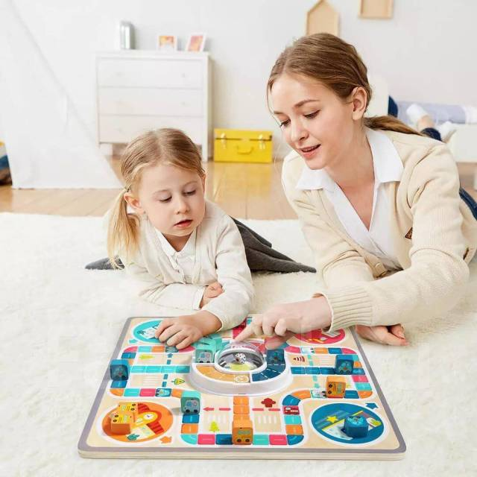

Организовывая игру детей, взрослый, прежде всего, воздействует на их эмоциональное состояние, поддерживая положительные эмоции. Особенно радуют малышей совместные переживания при наблюдении за окружающим, совместные игры. При этом взрослый направляет малышей на игру. Если ребенок не может найти себе дело, обучает его тем действиям, которыми он еще не овладел, переключает его с одного вида деятельности на другой, усложняет его деятельность, продлевая ее, оценивает поступки малыша, его действия.

Во время игры ребенка взрослый формирует его поведение:

* учит выполнять правила игры,
* показы­вает, где и с какой игрушкой удобнее играть (за столом, на полу, у окна),
* воспитывает бережное отношение к игрушкам,
* учит не разбрасывать их, убирать на место.

Совместные с ребенком игры открывают большие возможности для формирования личности малыша, проявления им инициати­вы, самостоятельности, любознательности. Под руководством взрослого, играя с ним, ребенок учится выполнять определенные его требования: собрать игрушки и разложить их на свои места, возвратить отобранный у другого ребенка предмет. Дети при этом должны хорошо усвоить значение слов «нельзя» и «можно».

В совместной игре обогащаются впечатления ребенка: напри­мер, в присутствии малышей взрослый может погладить ленточки, полить цветы, пришить пуговицу, на улице расчистить дорожки от снега, вызывая при этом интерес к своей работе. На прогулке можно по­наблюдать за игрой старших ребят, за действиями взрослых. Спе­циальные показы тех или других действий обогащают опыт ребен­ка: он самостоятельно купает куклу, кормит ее, укладывает спать.

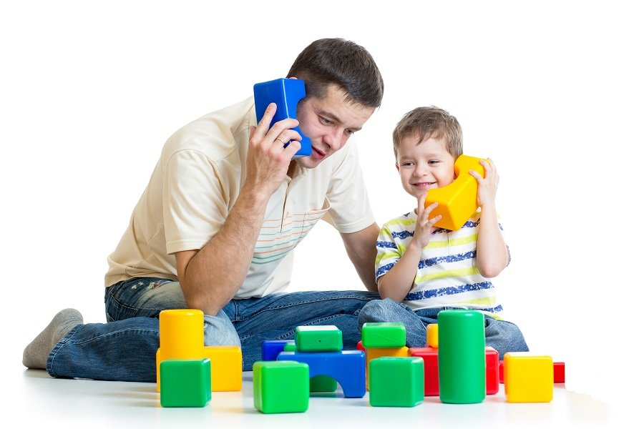

Организуя игру ребенка, взрослый разыгрывает различные сюжеты: мишка заболел, кошка обожгла лапку, ее надо полечить, лиса унесла цыпленка в тот момент, когда Даша ушла из комнаты, чтобы принести ему воды, и т. д.

Показатель правильно организованной игры детей - их хорошее настроение, разнообразное использование освоенных навыков, положительные взаимоотношения, частые обращения ребенка ко взрослому по поводу игры, достаточное количество соответствующих возрасту речевых реакций, сопровождающих самостоятельную деятельность ребенка.